Paseando a Pancho
Practica FIS 2023-2024
Entrega 1

Grupo: CITIM21-01

Participantes
Oshchypok Stefan
Garcia Hidalgo Alejandro
Guzman Torres Pedro Angel
Lopez Ruiz David
Pintado Budia Alvaro

Lideres de fases

- Especificación de Requisitos: Oshchypok Stefan

- Analisis: Pintado Budia Alvaro

URLs

- Redmine: Enlace

- GitLab: Enlace

Diagramas

Casos de uso

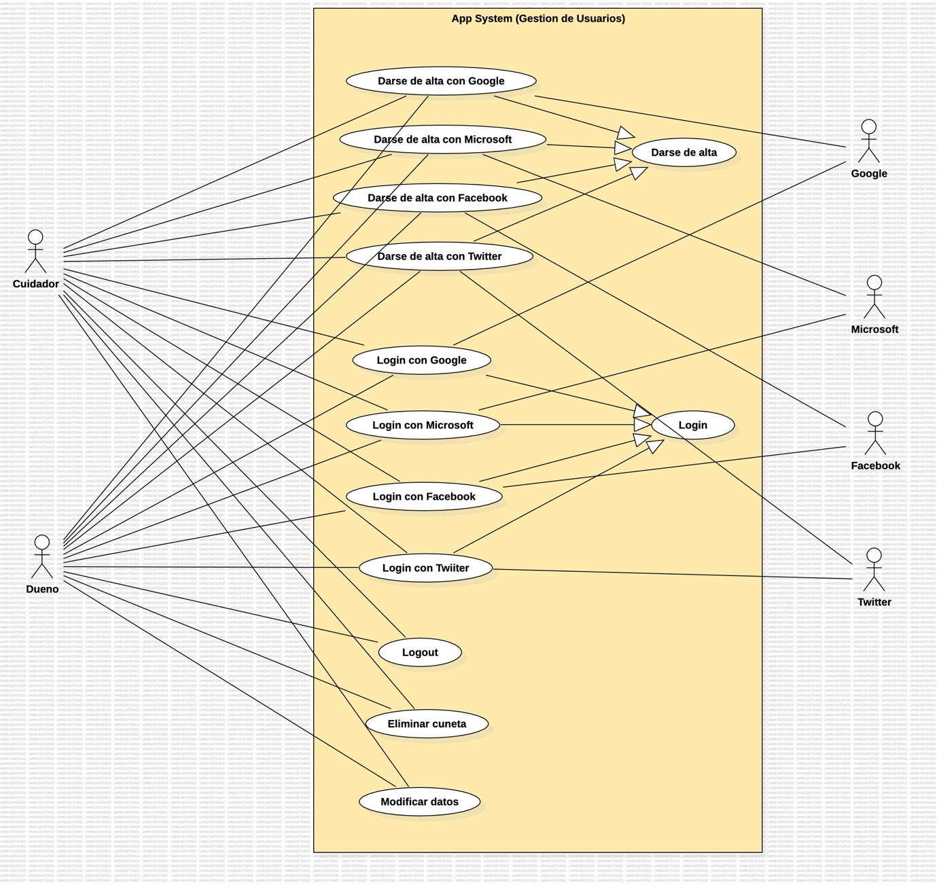
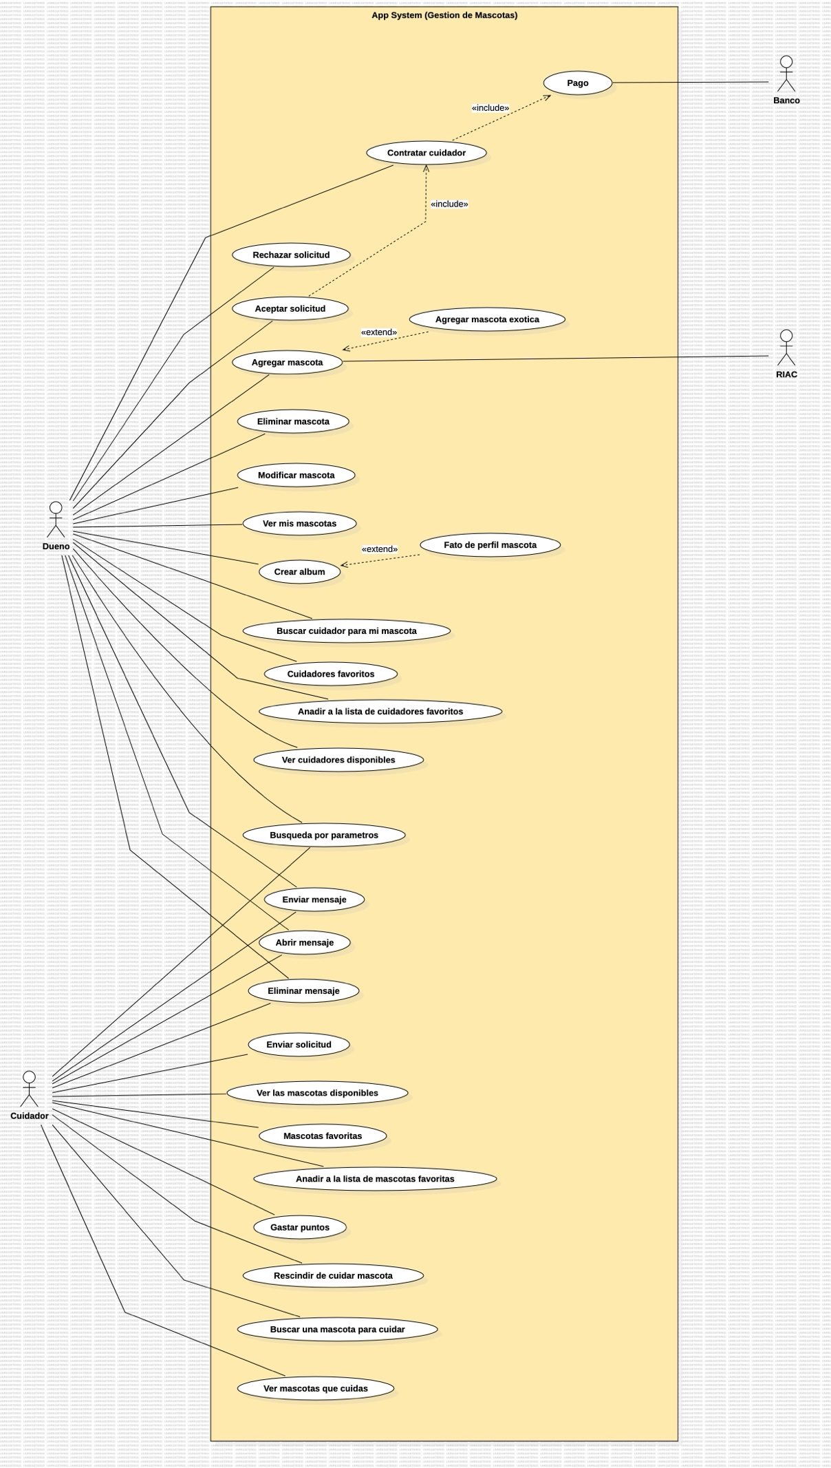
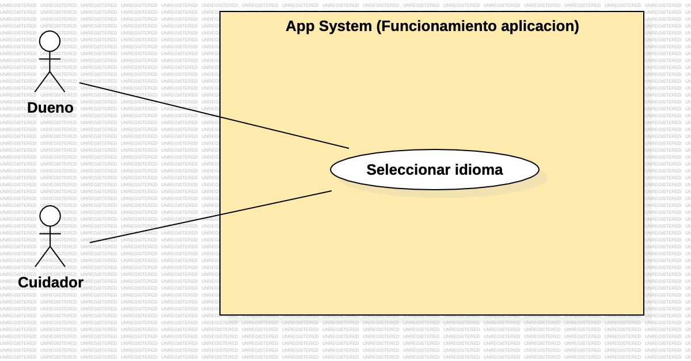

Clases

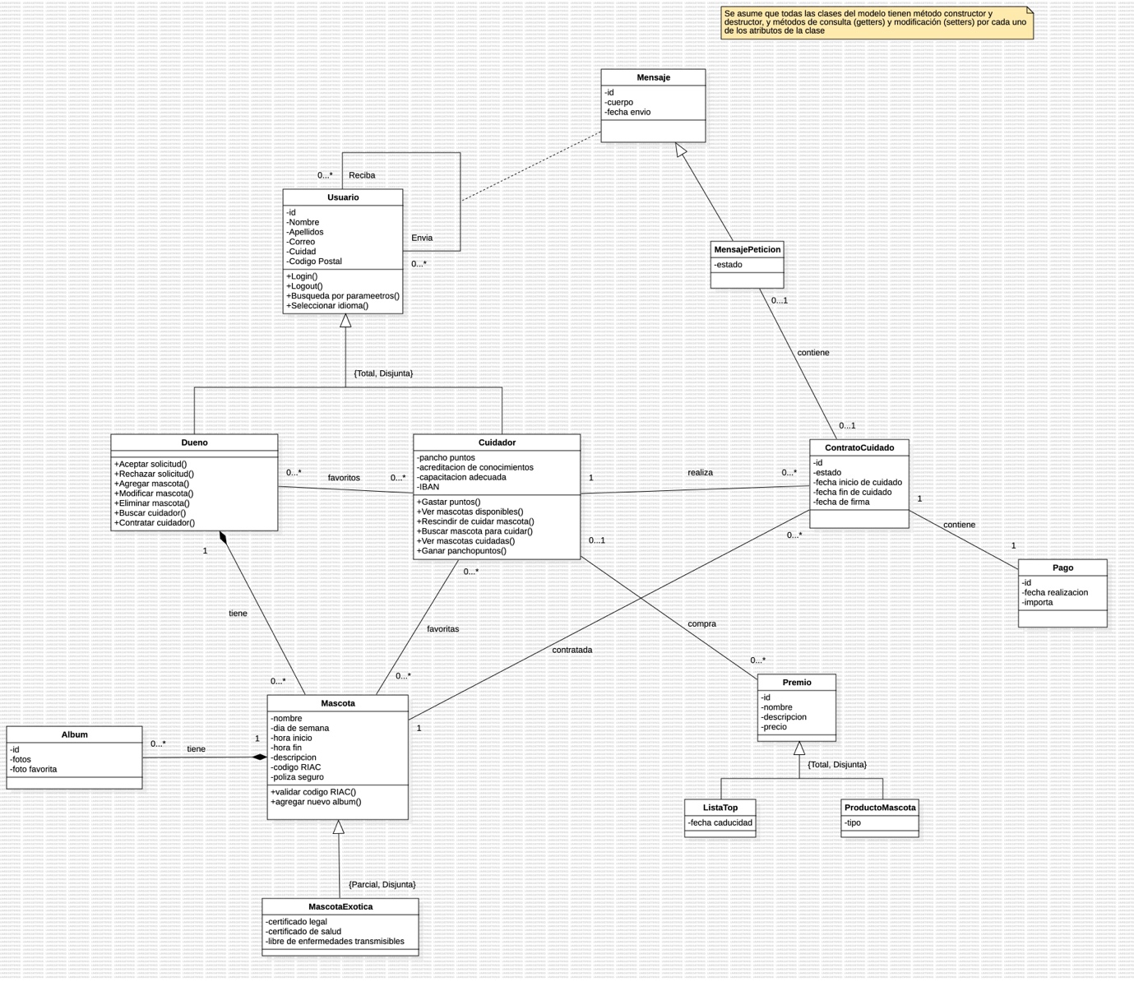

Casos de Uso extendido

Darse de alta Microsoft

Autor: Stefan Oshchypok

<<--- Escenario --->>

Nombre: El caso de uso hace referencia a el requisito funcional #17576 de la web Redmine UPM con nombre "Darse de alta con Microsoft".

Actores: Participan o bien el Cuidador o bien el Dueño, depende de quién realize la acción. En ambos casos el procedimiento es el mismo. Por simplicidad, se llamará a cualquier de los roles como usuario.

Tipo: Primario

Pasos:
1- El usuario debe elegir el rol con cual prefiere darse de alta.
2- Aparece una ventana donde usuario tendrá que eligir la opción de darse de alta con Microsoft.
2.1 - El usuario tiene la opción de cambiar de rol.
3- La página web redirige el usuario a la página de login de Microsoft.
4- Se redirige a la página del formulario (pertenece a "Cuidando a Pancho") del rol elegido.
5- El usuario rellena los campos con los datos correspondientes.
5.1- El caso de rol Cuidador, tendrá la opción de aportar documentación adicional de acreditación.
6- El usuario pulsa el botón "Crear cuenta".
7- El sistema crea la cuenta con los datos rellenados.
8- La página web informa al usario que su cuenta fue creada con éxito.
8- La página web redirige al usuario creado a su página de inicio.

Excepciones:
2- El usuario podra cerrar la ventana.
2.1- Proceso de creación de cuenta se cancela.
4- En caso de que el usuario no tenga cuenta de Microsoft o que ya tenga cuenta asociada a su cuenta de Microsoft.
4.1- Se redirige a la página con ventana de opciones con que red social darse se alta.
4.2- El proceso de creación de cuenta se cancela.

Darse de alta Twitter

Autor: Pedro Ángel Guzmán

<<--- Escenario --->>

Nombre: El caso de uso hace referencia a el requisito funcional #17579 de la web Redmine UPM con nombre "Darse de alta con Twitter".

Actores: Participan o bien el Cuidador o bien el Dueño, depende de quién realize la acción. En ambos casos el procedimiento es el mismo. Por simplicidad, se llamará a cualquier de los roles como usuario.

Tipo: Primario

Pasos:
1- El usuario debe elegir el rol con cual prefiere darse de alta.
2- Aparece una ventana donde usuario tendrá que eligir la opción de darse de alta con Twitter.
2.1 - El usuario tiene la opción de cambiar de rol.
3- La página web redirige el usuario a la página de login de Twitter.
4- Se redirige a la página del formulario (pertenece a "Cuidando a Pancho") del rol elegido.
5- El usuario rellena los campos con los datos correspondientes.
5.1- El caso de rol Cuidador, tendrá la opción de aportar documentación adicional de acreditación.
6- El usuario pulsa el botón "Crear cuenta".
7- El sistema crea la cuenta con los datos rellenados.
8- La página web informa al usario que su cuenta fue creada con éxito.
8- La página web redirige al usuario creado a su página de inicio.

Excepciones:
2- El usuario podra cerrar la ventana.
2.1- Proceso de creación de cuenta se cancela.
4- En caso de que el usuario no tenga cuenta de Twitter o que ya tenga cuenta asociada a su cuenta de Twitter.
4.1- Se redirige a la página con ventana de opciones con que red social darse se alta.
4.2- El proceso de creación de cuenta se cancela.

Login Facebook

Autor: Alejandro García

<<--- Escenario --->>

Nombre: El caso de uso hace referencia a el requisito funcional #16721 de la web Redmine UPM con nombre "Login con Facebook"

Actores: Participan o bien el Cuidador o bien el Dueño, depende de quién realize la acción. En ambos casos el procedimiento es el mismo. Por simplicidad, se llamará a cualquier de los roles como usuario.

Tipo: Primario

Precondiciones: El usuario debe de haberse dado de alta previamente con Facebook

Pasos:
1- El usuario pide hacer el proceso de login con Facebook a la página web
2- La página web solicita al usuario los datos correspondientes
3- El usuario introduce los datos correspondientes
4- La página web comprueba si los datos introducidos son correctos
5- El usuario ha completado el login con Facebook y es redirigido a su página de inicio

Postcondiciones: El usuario ha inciciado sesión en la página web

Excepciones:
2.1- Si el usuario cierra la ventana, el proceso de login con Facebook se cancela.
3.1- Si los datos introducidos son erróneos se vuelve a solicitar que se introduzcan los mismos

Login Google

Autor: Álvaro Pintado

<<--- Escenario --->>

Nombre: El caso de uso hace referencia a el requisito funcional #17575 de la web Redmine UPM con nombre "Login con Google"

Actores: Participan o bien el Cuidador o bien el Dueño, depende de quién realize la acción. En ambos casos el procedimiento es el mismo. Por simplicidad, se llamará a cualquier de los roles como usuario.

Tipo: Primario

Precondiciones: El usuario debe de haberse dado de alta posteriormente con Google

Pasos:
1- El usuario pide hacer el proceso de login con Google a la página web
2- La página web solicita al usuario los datos correspondientes
3- El usuario introduce los datos correspondientes
4- La página web comprueba si los datos introducidos son correctos
5- El usuario ha completado el login con Google y es redirigido a su página de inicio

Postcondiciones: El usuario ha inciciado sesión en la página web

Excepciones:
2.1- Si el usuario cierra la ventana, el proceso de login con Google se cancela.
3.1- Si los datos introducidos son erróneos se vuelve a solicitar que se introduzcan los mismos

Eliminar cuenta

Autor: David López Ruiz

<<--- Escenario --->>

Nombre: El caso de uso hace referencia a el requisito funcional #16230 de la web Redmine UPM con nombre "Eliminar Cuenta"

Actores: Participan o bien el Cuidador o bien el dueño, depende de quien realize la acción. En ambos casos el procedimiento es el mismo,
pero por simplicidad se va a suponer que lo realiza el dueño

Tipo: Primario

Precondiciones: El usuario se ha registrado previamente y ha accedido a la gestion del usuario

Pasos:
1- El usuario solicita a la página web eliminar la cuenta
2- La página web solicita al usuario que introduzca sus datos para corroborar que es él
3- La página web vuelve a solicitar confirmación para eliminar la cuenta
4- El usuario confirma la eliminación de la cuenta
5- La página web muestra una notificación confirmando la eliminación de la cuenta
6- La página web cierra sesión y procede con la eliminación de la cuenta

Postcondiciones: La página web elimina la cuenta

Excepciones:
2.1- Si los datos introducidos son erróneos se vuelve a solicitar que se introduzcan los mismos
2.1.1- Si los datos introducidos vuelven a ser incorrectos, se cierra la sesión
3.1- Si se aborta la eliminación se cancela el caso de uso

